|  |  |  |  |  |
| --- | --- | --- | --- | --- |
|  | **PEMBUKAAN AKUN BARU MOBILE BANKING** | No. Dok.  Revisi  Tgl. Terbit  Halaman | :  :  :  : | P.SMKI.2  0  21 April 2022  1 dari 3 |

TUJUAN:

Untuk memastikan keamanan dan kelancaran dalam proses pembukaan akun mobile banking baru.

RUANG LINGKUP:

Prosedur ini digunakan untuk pembukaan akun mobile banking yang dilakukan langsung di kantor Bank XYZ.

INDIKATOR KINERJA:

Laporan bulanan pembukaan akun mobile banking.

TAHAP PROSEDUR:

1. Alur Proses

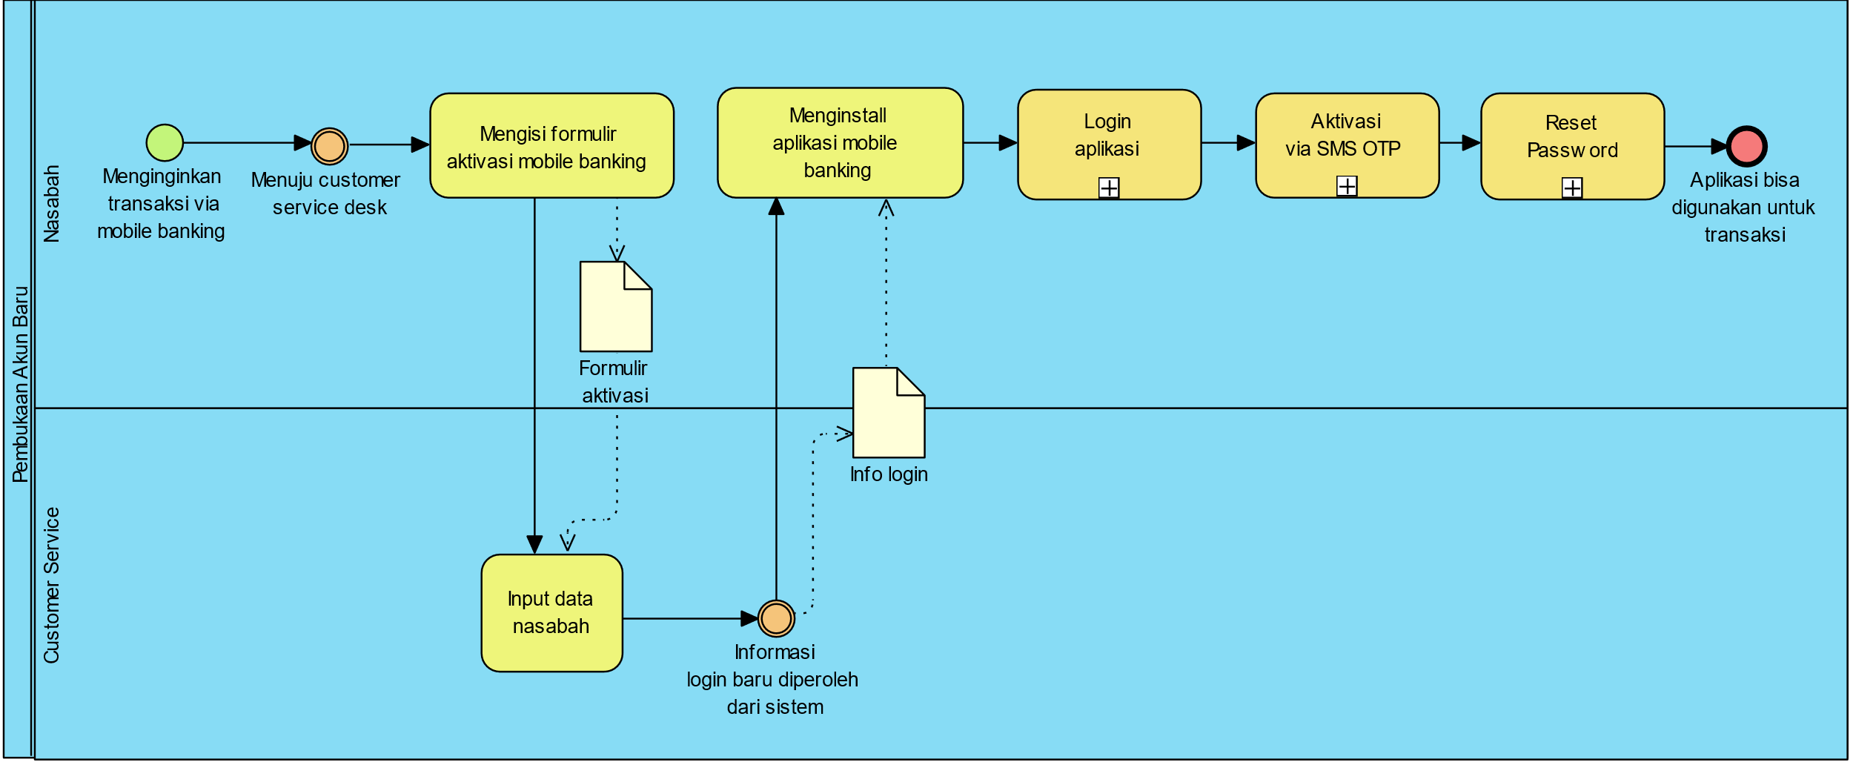

1. Proses ini dipicu oleh nasabah yang ingin melakukan transaksi via mobile banking atau internet.
2. Nasabah harus melakukan permohonan ke kantor Bank XYZ.

|  |  |  |  |  |
| --- | --- | --- | --- | --- |
|  | **PEMBUKAAN AKUN BARU MOBILE BANKING** | No. Dok.  Revisi  Tgl. Terbit  Halaman | :  :  :  : | P.SMKI.2  0  21 April 2022  2 dari 3 |

1. Nasabah mengisi formulir F.SMKI.2.0.1 aktivasi mobile banking kemudian memberikan formulir tersebut ke petugas customer service untuk diinput ke dalam sistem.
2. Setelah itu sistem akan mengeluarkan username, password, dan PIN default untuk login sementara nasabah ke dalam mobile banking.
3. Pada saat login pertama kali, nasabah akan diminta memasukkan kode OTP yang dikirimkan ke nomor ponsel nasabah untuk verifikasi.
4. Setelah kode OTP benar, nasabah akan diminta mengubah PIN dan mereset password.
5. Syarat Nasabah

Untuk dapat menggunakan aplikasi Mobile Banking, nasabah harus memiliki smartphone yang mendukung aplikasi Mobile Banking. Berikut syarat minimal smartphone yang didukung:

1. Sistem operasi Android versi 5.0 ke atas atau iOS versi 10 ke atas
2. RAM minimal 1GB
3. Penyimpanan minimal 5GB
4. Ketentuan keamanan informasi login

Nasabah harus menjaga informasi login baik username, password, maupun PIN. Informasi login tidak boleh diberikan ke orang lain termasuk karyawan Bank XYZ.

|  |  |  |  |  |
| --- | --- | --- | --- | --- |
|  | **PEMBUKAAN AKUN BARU MOBILE BANKING** | No. Dok.  Revisi  Tgl. Terbit  Halaman | :  :  :  : | P.SMKI.2  0  20 April 2022  3 dari 3 |

DOKUMEN TERKAIT

F.SMKI.2.0.1: Formulir Aktivasi Mobile Banking

IK.SMKI.2.1: Tatacara Input Data Nasabah untuk Mobile Banking

P.SMKI.1: Reset Password Mobile Banking

|  |  |  |
| --- | --- | --- |
| Disetujui oleh: | Diperiksa oleh: | Disiapkan oleh: |